文昌校区果皮箱及南湖校区果皮箱内胆项目询价公告
[2025-072]
公司：
我校拟采购果皮箱及果皮箱内胆，数量210个，预算63000元。
（本公告附件提供询价文件下载）

一、项目概况
文昌校区果皮箱存在体变形破损、密封性差等情况，，拟将文昌校区中兴路、北京路等路段果皮箱更换为两联果皮箱。南湖校区外围果皮箱内胆锈蚀严重，垃圾外溢现象频繁，需要采购果皮箱内胆进行更换。

二、技术要求

（一）文昌校区果皮箱，数量110个。

技术要求如下：
- 果皮箱为两联果皮箱，材质外壳201不锈钢，厚度1.0mm。
- 果皮箱内胆材质为镀锌板，厚度不低于0.3mm。
- 果皮箱外形参考尺寸：90×38×90cm（见下图），要求所有棱角打磨精细，圆润、光滑，卷边、沿口不会造成划伤、同一平行线焊点不得低于三点。
- 果皮箱与地面固定地梁厚度不低于2mm、每个果皮箱配备1把钥匙。

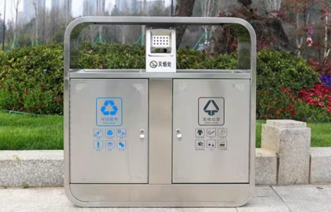

两联果皮箱示意图

（二）南湖校区外围果皮箱内胆，数量100个：其中双联50个，三联50个。

技术要求如下：
- 二联内胆尺寸：32×32×48 cm；
- 三联内胆尺寸：31×27×45 cm；
- 内胆材质为镀锌板，厚度不低于0.3mm。
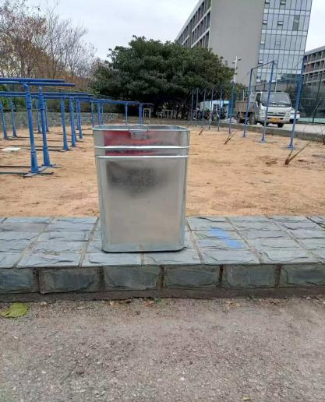
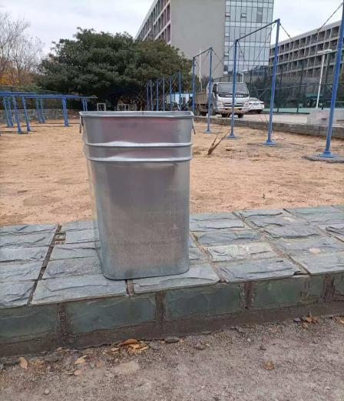

三联内胆示意图 二联内胆示意图

三、商务要求
1. 报价要求：报价含产品、运费及安装调试等所有费用，报价税费应含在设备价格之中，不应单独列项，采购后不再支付报价以外的任何费用。
2. 供货期：合同签订后，15日内所有货物到达约定地点、完成所有设备的安装、调试工作。

3. 项目实施要求：
- 在合同履约期内，供应商服从采购方的发货安排，将果皮箱安装于文昌校区指定位置，果皮箱内胆运送至南湖校区指定位置。
- 供应商依据行规、操守，遵照使用方对果皮箱的质量要求，保证果皮箱及内胆的质量，不得以次充好。
- 供应方商在果皮箱及果皮箱内胆的配货、运输途中所产生的一切风险、问题和费用与采购方无关。

4. 质保期：质保期1年，自安装、调试验收合格之日起。
5. 售后服务、维修保养：
- 质保期内出现非人为损坏的焊点开裂、门锁损坏无法开启、门上标识颜色褪色等问题，乙方免费维修更换。
- 报价文件提供详细售后服务方案。
6. 付款方式：验收合格后一次性付清全款。
7.报价文件提供产品技术资料，须提供果皮箱图片。
8. 本项目技术咨询人：张老师，联系方式： 13407539051。

四、供应商资格要求
1. 满足《中华人民共和国政府采购法》第二十二条规定，提供营业执照复印件并加盖公章。
2. 拒绝列入失信被执行人、重大税收违法案件当事人名单、政府采购严重违法失信行为记录名单的投标人参与政府采购活动。

五、报价文件制作要求
- 询价公告号、项目名称、供应商名称、联系人、联系电话
- 报价明细，加盖单位公章
- 技术响应偏离表
- 商务响应偏离表
- 本项目相关产品技术资料，包括果皮箱图片。
- 本项目的售后服务方案
- 资质证明文件：提供“四、供应商资格要求”的相关证明文件。
- 报价文件制作及寄送：
    - 报价文件制作三份，一正两副，要求密封在一个文件袋内，外部注明项目名称、询价公告号（2025-072）及公司名称，于2025年11月24日11：00前报送我处。
    - 报价文件请发送顺丰快递。邮寄地址：江苏省徐州市铜山区大学路1号中国矿业大学南湖校区行健楼C206采购管理办公室，王磊收，电话：0516-83590283，邮编:221116。
中国矿业大学采购与招标管理办公室
2025年11月18日

